Для решения задач экологического сознания через самостоятельную игровую деятельность в своей работе были созданы игровые поля и макеты для «погружения» детей в удивительное царство природы. Воспитываем у детей стремление быть в гармонии с природой, которая его окружает, поддерживаем и развиваем положительную мотивацию деятельности в природе, формируем и удовлетворяем познавательный интерес. К тому же используются для ознакомления детей с разнообразием и совершенствованием природных форм, целенаправленное воспитание эмоциональной отзывчивости, желание оберегать и сохранять неповторимую красоту природы. Дети сами дополняли игровые поля и макеты нужными для них маркерами.
Игровое поле «Африка»
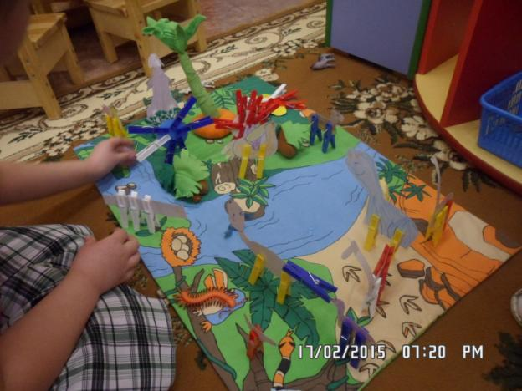

Игровое поле «Лес и луг»
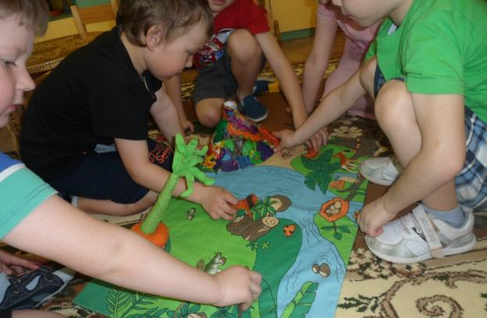

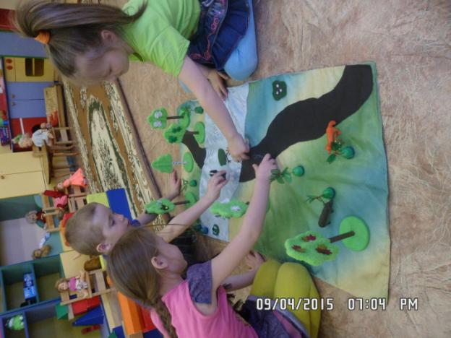
Игровое поле «Зима»
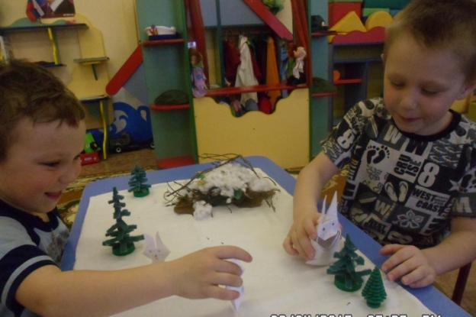
Макет «Деревенский дворик»
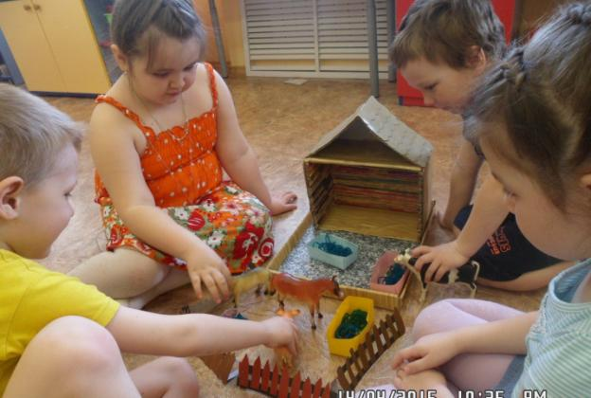

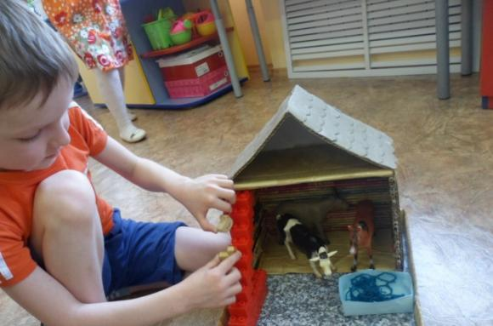

Макет «Водный мир»

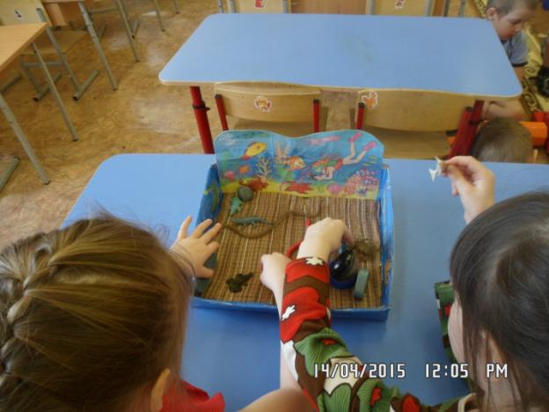
Макет «Весна»
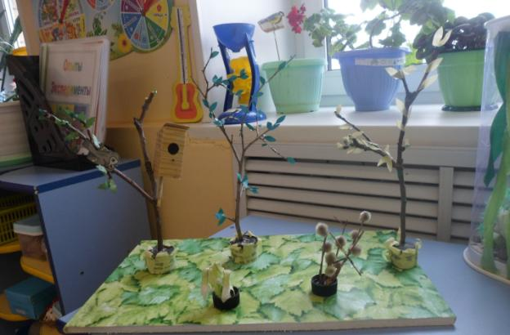

Макет «Зима»
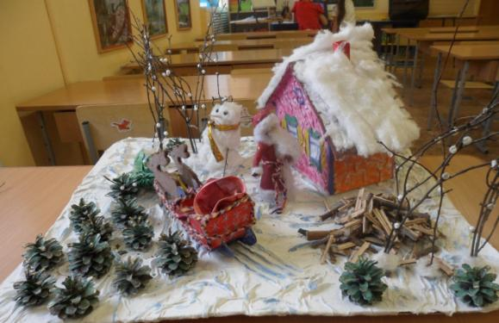

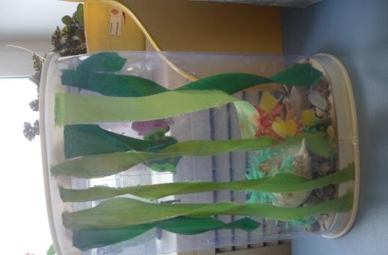

Макет «Подводное царство»

